**Руководитель Гильдии художников**

**Союза деятелей культуры и искусства**

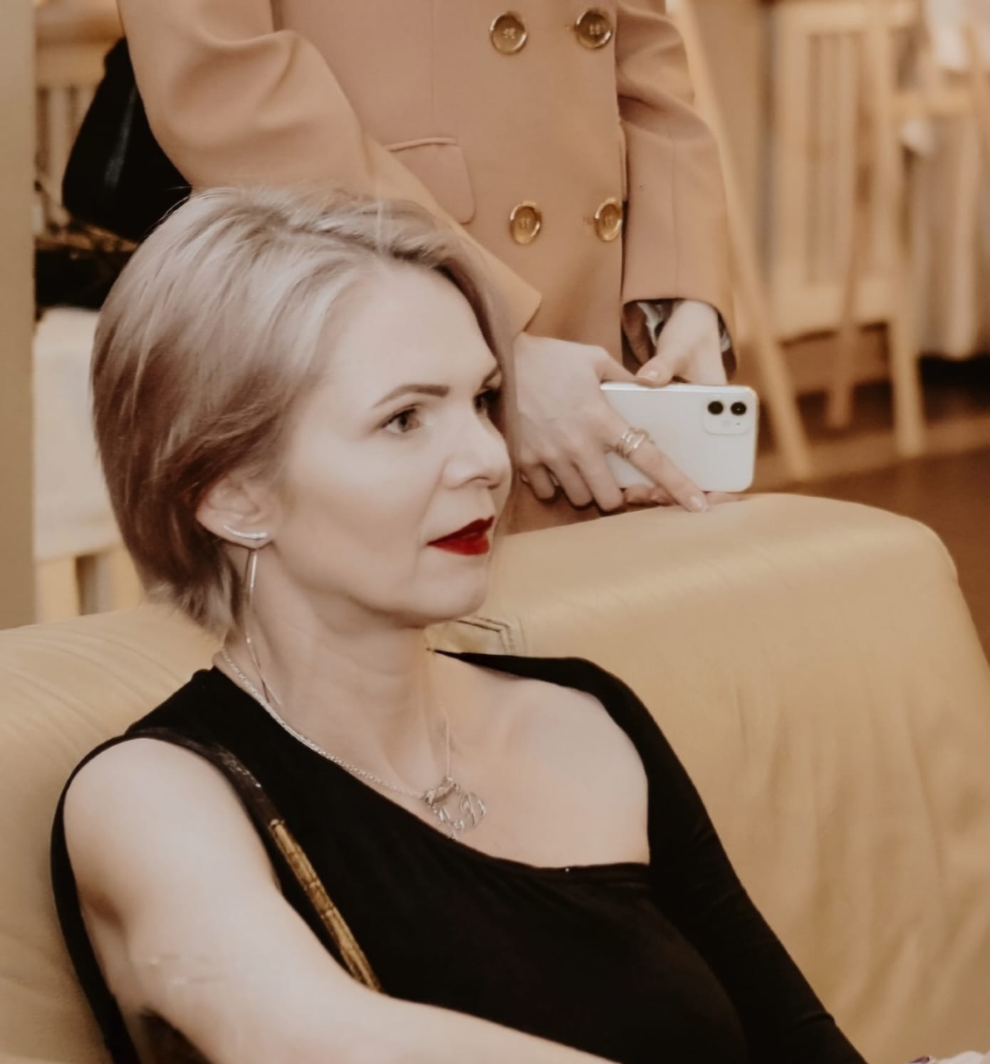**Давыдова Оксана, творческий псевдоним Ксения Давыдова (КД).**

**Почётный гражданин России.**

**Заслуженный деятель искусств России.**

**Художница, реставратор, актриса, поэт, коллекционер, меценат.**

**Основатель и преподаватель благотворительной арт-студии "Вселенная КД" (авторские методики нейроискусство и живопись). Ученики являются победителями и лауреатами международных конкурсов.**

**Почётный член международной академии современных искусств.**

**Член профессионального союза художников России.**

**Член Союза деятелей культуры и искусства.**

**Член Евразийского художественного союза.**

**Член союза акварелистов России.**

**Резидент международного журнала "Русская галерея ХХI век".**

**Удостоена медали "За выдающийся вклад в культуру и искусство".**

**Удостоена медалей: "Денис Фонвизин 280", "Виктор Астафьев 100", "Борис Слуцкий 105", "Булат Окуджава 100", "Юлия Друнина 100", “Александр Пушкин 225”.**

**Член экспертных комиссий/жюри международных конкурсов.**

**Имеет благодарности от МосГорДумы: "За бескорыстное творческое служение и плодотворное участие в жизни Москвы и страны" и "За личный вклад в реализацию социально значимых инициатив и активную гражданскую позицию".**

**Диплом "За личный вклад в развитие национально-просветительских проектов международного журнала "Русская галерея ХХI век".**

**Регулярно принимает участие в благотворительных мероприятиях и выставках-продажах.**

**Участник более 150 международных и российских выставок и конкурсов в 18 странах мира.**

**Многократный лауреат, обладатель гран-при, победитель и призёр международных конкурсов.**

**У художницы состоялись семь персональных выставок, в том числе в Новой Третьяковке и московском Гостином дворе.**

**Статьи о творчестве художницы и её картины опубликованы во многих журналах об искусстве и международных каталогах.**

**Картины художницы входят в собрания: музея современного искусства "АртМуза", музея любви "Pink rabbit" и журнала "Русская галерея ХХI век".**

**\* Более 650 картин художницы находятся в частных и корпоративных собраниях в России и за рубежом.**